- Pesquise como está implementado o backlog (conexões completas + conexões incompletas) de um socket TCP no kernel linux (para versão 2.2 ou mais recentes). O que representa o valor do backlog passado no listen? E o que representa o parâmetro do kernel chamado "tcp_max_syn_backlog"?
  - Dica: use o comando man.

O valor do backlog passado no listen determina o tamanho da fila usada para implementar o sistema. Após o kernel versão 2.2 o comportamento do backlog mudou, o valor do backlog especifica o tamanho da fila de sockets com conexão estabelecida completamente, ao invés do numero de requisições incompletas.
O tamanho máximo para a fila de sockets incompletos é definido pode ser definido por: /proc/sys/net/ipv4/tcp_max_syn_backlog.

- Modifique o código do servidor para imprimir somente o IP e a porta do cliente.

- Modifique o código do servidor de modo que o valor do backlog passado para a função listen seja um argumento na linha de comando. Você deve também modificar o código a fim de retardar a remoção dos sockets da fila de conexões completas.
  - Dica: Use a função sleep para isso.

- Realize experimentos a fim de verificar quantos clientes (de um total de 10) conseguem de imediato conectar-se ao servidor modificado no passo anterior com os seguintes valores de backlog: 0, 1, 2, 3, 4, 5, 6, 7, 8, 9 e 10. Elabore algum esquema para tentar conectar os 10 clientes de forma simultânea (Veja as dicas logo abaixo). Relate os experimentos realizados, máquinas utilizadas para executar o código do servidor, e do(s) cliente(s) e os resultados obtidos (coloque os comando executados junto com suas saídas). Os resultados obtidos condizem com o esperado? Consulte o arquivo /proc/sys/net/ipv4/tcp_max_syn_backlog e verifique o valor de backlog definido na mesma, tente exceder o número de clientes simultâneos definido e verifique o que ocorre.
  - Dica 1: Utilize o script aqui ou escreva seu próprio script. scripts que executam várias instâncias do cliente em um pequeno intervalo de tempo ou utilize algum programa que permita o controle de vários terminais simultaneamente, como o cssh. Se optar por utilizar o seu ele deve ser entregue.
  - Dica 2: utilize o netstat para descobrir o número de clientes que conseguem realizar o 3-WHS de imediato e estabelecer a conexão (basta contar as linhas da saída do netstat correspondentes a conexões ao servidor que estejam em um estado que comprove a finalização do 3WHS -- lembre-se do diagrama de estados do TCP).

Quando rodamos com backlog = 1, 4 clientes conseguiram se conectar simultâneamente. Quando rodamos com backlog = 5, 8 clientes conseguiram se conectar simultâneamente.
Portanto, condizem mas dentro da tolerância mostrada no slide 6.

- Caso seja executado um sniffer no lado do servidor durante os experimentos do passo anterior, quais flags estarão atribuídos nos segmentos TCP capturados para um cliente enquanto ele não conseguir conectar-se ao servidor? Por que isso ocorre?

A flag que estará atribuida é a flag SYN, pois ela é a primeira enviada de um cliente para o servidor, assim como a SYN-ACK é a primeira que o servidor responde ao cliente. Como o cliente ainda está na espera por conexão a flag atribuida a seu pacote TCP é apenas a SYN.

- É possível identificar processos zumbis por algum comando no terminal? Se sim, mostre um exemplo.

O comando Top. Segue print de sua execução:

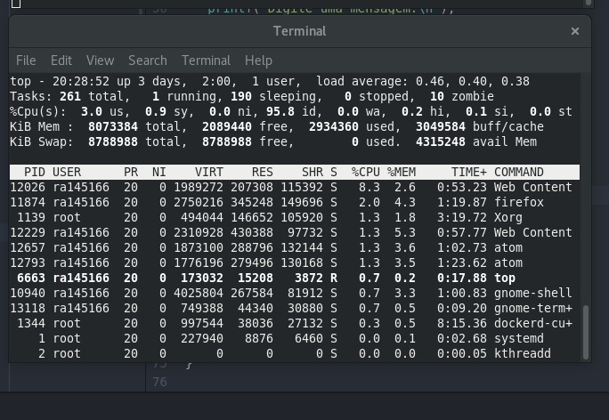

- Utilize os arquivos originais e modifique de modo que os processos criados pelo fork sejam corretamente finalizados ao invés de permanecerem no estado zumbi quando um cliente encerre sua conexão. Explique qual é o problema de ter processos zumbis.
O processo zumbi ocupa um numero de processo, e o numero de processos que o sistema operacional pode endereçar no ID é limitado. Como eles ocupam pouquíssima memória, são apenas uma refência de um processo que existia, o maior problema é ocuparem o ID.

